SEMAINE 6 (du 4 au 7 mai) Les 3e4 à la maison.
COURS - PASSERELLE LYCEE.

H 7/ G 5. L’Union européenne, une lente construction.

Compétences ciblées | TB | Satisf. | Fragile | Insuffisant
C 1 Se repérer dans le temps : Construction d’une frise chronologique
C 6. Pratiquer différents langages : le schéma bilan/ rédiger un développement construit
C 5. Analyser un document (le présenter/ prélever des informations et les mettre en relation avec ses connaissances)

Pour commencer ! Je pars de ce que je sais…
1/ Observez ces deux cartes : quelle différence faites-vous entre l’Europe et l’Union européenne ?...................................................................................................................................................................................................................................................................................................................................................................................................................................
………………………………………………………………………………………………………………………………………….
2/ Proposez une définition du mot « Union Européenne » à partir de vos représentations actuelles :
..........................................................................................................................................................................................................................................................................................................................................................................................................................................................................................................
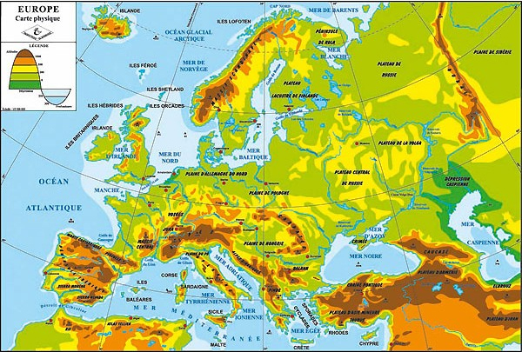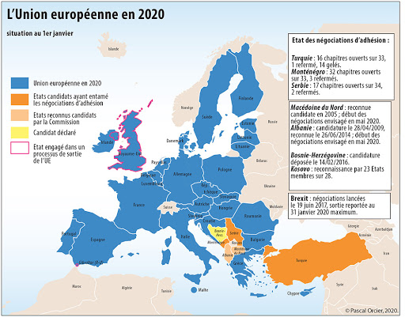

Nous allons pour commencer réfléchir aux différents objectifs et étapes du projet européen grâce à l’analyse de textes fondateurs. Cela nous permettra de revoir des méthodes fondamentales pour le lycée (savoir présenter un document, le citer, mettre en relation avec ses connaissances)
Puis nous ferons un bilan sous la forme d’un schéma et d’une frise : cela vous permet de voir comment on peut résumer les idées principales d’un cours d’histoire, toujours en vue de la prise de notes au lycée.
Enfin un développement construit vous sera demandé en fin d’activité, pour revoir la méthode encore une fois avant la seconde.
C 5. Analyser un document
A/ Pourquoi construire le projet politique européen ?
1/ a/ Doc 2 p 156 : Présentez le document (RAPPEL : METHODE DANS : date, auteur, nature, sujet) :…………………………………………………………………………………………………………..
……………………………………………………………………………………………………………………………………………………………………………………………………………………………………………………………………………………………………………………………………………………….
b/ Expliquez la première phrase (le doc 5 p 157 peut vous y aider) :……………………………………..
……………………………………………………………………………………………………………………………………………………………………………………………………………………………………………………………………………………………………………………………………………………….
c/ Que propose le gouvernement français par la voix de Robert Schuman ? Avec quel(s) objectifs ?
……………………………………………………………………………………………………………………………………………………………………………………………………………………………………………………………………………………………………………………………………………………….
…………………………………………………………………………………………………………………
2/ Doc 1 p 156 : Lisez dans le bloc vocabulaire la définition de la CECA. Quels sont les 6 pays participant à cette CECA ?..............................................................................................................
……………………………………………………………………………………………………………………………………………………………………………………………………………………………………
B/ Quelles sont les grandes étapes de la construction européenne ?
3/ a/ Doc 4 p 157 : Présentez le document (selon la même méthode vue en 1)
……………………………………………………………………………………………………………………………………………………………………………………………………………………………………………………………………………………………………………………………………………………….

b/ D’après le doc 1 p 156, quels sont les pays fondateurs de la CEE ? ………………………………
…………………………………………………………………………………………………………………
c/ Lisez dans le bloc vocabulaire p 156 les définitions de « CEE » et de « marché commun ». Puis complétez le tableau suivant (selon l’exemple donné) :

 | Article créant la CEE | Article créant un « marché commun »  (3 réponses) | Article instaurant des politiques communes  (2 réponses)
Quel article ? | Article 1

4/ a/ doc 2 p 158 : Présentez le document (même méthode)
……………………………………………………………………………………………………………………………………………………………………………………………………………………………………………………………………………………………………………………………………………………….
b/ doc 1 p 158 et 3 p 159 : citez les pays ayant signé le traité de Maastricht :…………………………
……………………………………………………………………………………………………………………………………………………………………………………………………………………………………
Comment s’appelle désormais la CEE ?.........................................................................................
c/ doc 2 p 158 : Quels sont les 4 objectifs du traité de Maastricht ? ( Sans recopier le texte)
……………………………………………………………………………………………………………………………………………………………………………………………………………………………………………………………………………………………………………………………………………………….
C/Quels sont les nouveaux défis à relever pour l’UE ?

2
1

5/ A l’aide des 2 docs ci-dessus, identifiez les différentes crises/ défis auxquels doit faire face l’UE aujourd’hui :……………………………………………………………………………………………………
…………………………………………………………………………………………………………………………………………………………………………………………………………………………………………………………………………………………………………………………………………………………………………………………………………………………………………………………………………………………………………………………………………………………………………………………………………………………………………………………………………………………………………………………………………………………………………………………………………………………………

BILAN 1 : C 6. Pratiquer différents langages : un schéma chronologique.

A l’aide de vos réponses précédentes et de la vidéo (accessible sur le drive ou sur ce lien https://www.lemonde.fr/europe/video/2017/03/24/les-grandes-etapes-de-la-construction-europeenne-en-quatre-minutes_5100427_3214.html) , complétez le schéma bilan suivant

SCHEMA BILAN :

Etapes de la construction européenne | Compétences et institutions | Pays membres
Les FONDATIONS :  - Un contexte favorable : fin de la 2nde guerre et début de la guerre froide  - Volonté de maintenir la paix et d’assurer la prospérité  - Des européens convaincus : SCHUMAN (France) et Adenauer (Allemagne)  1951 : Création de ……………….  ………………………………………….  ……………………………………….. | Accord de mise en commun des productions de charbon et d’acier | …………………………….  ……………………………  ……………………………..  …………………………….

1947- 1992 : LA CEE (communauté économique européenne) fondée en ……………...par le………………  ………………………………………. | …………………………………..  …………………………………..  ……………………………………  ……………………………………  ………………………………….  ……………………………………  = une union économique et douanière | 6 membres fondateurs  +  1973 :……………………..  ……………………………..  1981 : + Grèce  1986 :+Espagne, Portugal  = CEE à 12 membres, s’ouvre vers le sud.

1992-2017 : L’Union Européenne  Fondée par le traité de MAASTRICHT | - Création d’une citoyenneté européenne (droit de vote)  - Une monnaie unique  - Politique étrangère commune.  1995 : …………………………  ………………………………….  ………………………………….  Libre circulation des personnes.  2002 :………………………….  ……………………………….. | 1995 : + Suède, Finlande, Autriche.  2004 : …………………….  …………………………….  …………………………….  ……………………………..  2007 : ……………………  …………………………….  2013 :…………………….  2016 : référendum au Royaume Uni sur le BREXIT (« British exit ») : le « oui » l’emporte  = 27 membres

BILAN 2 : C 1. Se repérer dans le temps : Construire une frise chronologique.

Sur la frise ci-dessous :
- En haut : notez les dates importantes de la construction européenne (attention à respecter les règles : il faut placer l’événement avec une flèche, puis noter la date et l’évènement au bout). C’est à vous de sélectionner les dates importantes !
- En bas : notez les dates des principaux élargissements du projet européen et le nombre de pays membres.
- Coloriez dans la légende et sur la frise les différentes périodes de la construction européenne.

1951/57 : La CECA (Communauté européenne du charbon et de l’acier) : 6 pays fondateurs

1957/ 1992 : La CEE (communauté économique européenne)

1992/2020 : L’UE (l’union européenne)

